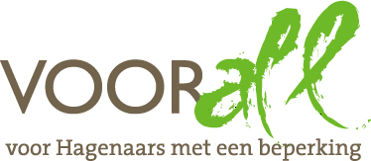

TEST

STADSDEELKANTOOR LAAK

SLACHTHUISPLEIN 25

DEN HAAG

18 juni 2014

TEST STADSDEELKANTOOR LAAK

SLACHTHUISPLEIN 25 - 2521 EC DEN HAAG

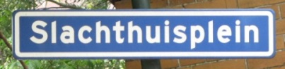

Woensdag 18 juni 2014, 14.00 - 15.30 uur

Deelnemers TestTeam
Van links naar rechts op de foto:
Gonny Tafuni scootmobiel
Petra van der Meer scootmobiel (groot model)
Erik Herbschleb Voorall, projectleider TestTeams
Theo de Kleijn scootmobiel
Judith Felicia blindenstok
Henk de Berk rollator
Joyce Tull rollator

Rondleiders:
Alice de Mooij facilitaire dienst gemeente Den Haag
Denis Heskes facilitaire dienst Stadsdeelkantoren

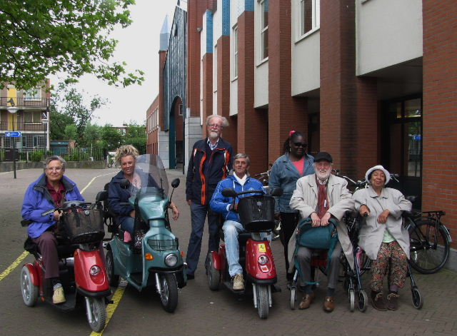

Het hele TestTeam voordat aan de test begonnen wordt

Opzet van dit verslag
Alle situaties die zijn getest zijn ook op de foto gezet. Bij de foto’s wordt vermeld wat van de afgebeelde situatie goed is of wat er te verbeteren valt. Dit laatste is dan samengevat in de vorm van een advies.

Gebouw
Het Stadsdeelkantoor Laak is als zodanig gebouwd in 1988 en sindsdien in gebruik bij de gemeente Den Haag. In dit gebouw ontvangt men dagelijks enkele honderden bezoekers.
Het gebouw is bijzonder ruim gelegen aan het geheel autovrije Slachthuisplein dat indertijd ontstond bij de sloop van het Haagse slachthuis en de renovatie van het gehele terrein. Hierbij werden ook diverse winkels gebouwd en 950 woningen. Vlak voor de ingang langs loopt een (in geel geschilderd) fietspad. Verder is alles beschikbaar voor de voetgangers.
De publieksruimten bevinden zich uitsluitend beneden, niet alleen voor de DPZ (dienst publieke zaken, links van de ingang), maar eveneens voor de dienst SZW (sociale zaken en werkgelegenheid, rechts van de ingang). Beide publieksruimten zijn ongeveer even groot, maar wel heel anders van indeling. Beide ruimten zijn dan ook apart getest.
Op de twee verdiepingen bevinden zich nog diverse kantoorruimten; deze zijn door het TestTeam niet nader bekeken omdat bezoekers daar nooit komen.

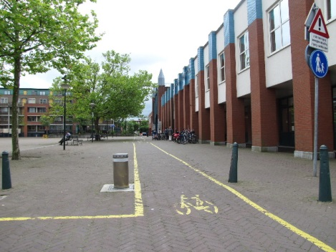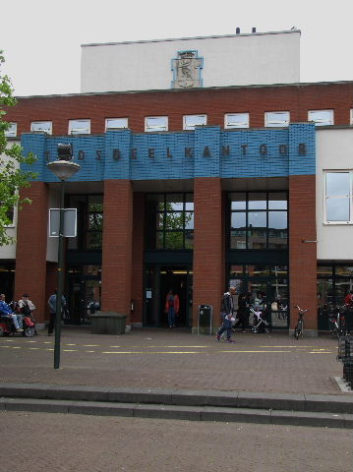

Zijaanzicht langs de voorgevel met het fietspad
Vooraanzicht van de toegangspartij

Bereikbaarheid
Openbaar vervoer: langs het Slachthuisplein lopen drie tramlijnen, de nummers 1 (Scheveningen-Delft), 16 (Wateringen-Centraal Station) en 17 (Wateringen-Statenkwartier). Het Slachthuisplein ligt precies tussen de halten Oudemans-straat en Leeghwaterplein in, in beide gevallen circa 200 meter lopen. Let wel: deze haltes zijn niet geschikt voor rolstoelen en scootmobielen, de lijnen 1, 16 en 17 zijn immers ‘gewone’ tramlijnen. De looproute naar en van de Oudemansstraat is de minst ingewikkelde van de twee, omdat anders de drukke Neherkade moet worden overgestoken. In beide gevallen moet worden gelopen over het gebied dat ook voor fietsers in gebruik is, al is dat dan aangegeven met gele strepen. Omdat hoogteverschillen hierbij ontbreken, is de route voor blinde personen geen eenvoudige zaak.

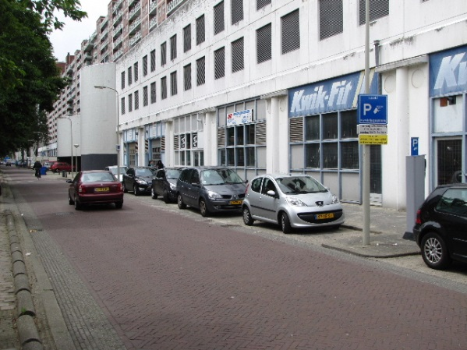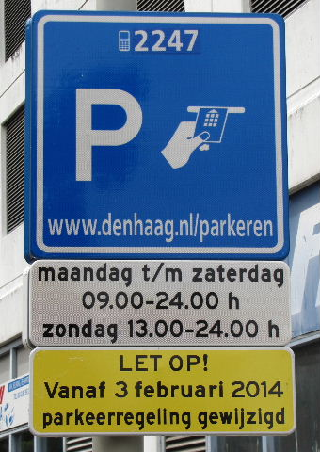

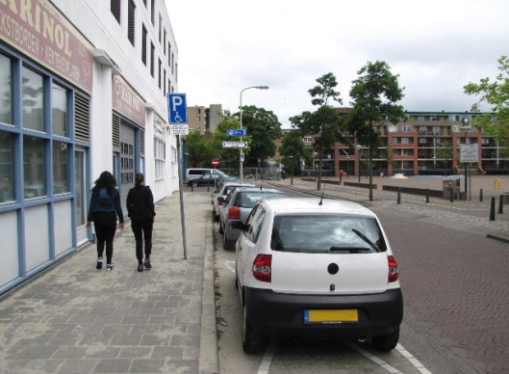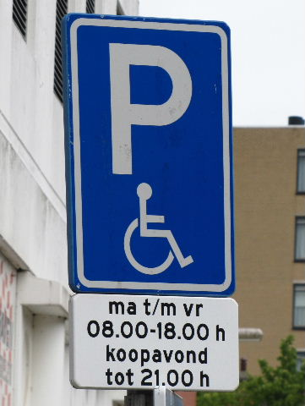

Gewone parkeermogelijkheden en gehandicaptenparkeerplaats
in de Tak van Poortvlietstraat

Bereikbaarheid met de auto: er is een gehandicaptenparkeerplaats in de nabije omgeving in de Tak van Poortvlietstraat. Tijden zijn maandag tot en met vrijdag 8 – 18 uur, koopavond tot 21.00 uur. We nemen aan dat op andere momenten op deze plek vrij – maar betaald - geparkeerd mag worden. Op deze andere momenten is het Stadsdeelkantoor echter nooit voor bezoekers geopend. De parkeerplaats voldoet aan de normen die aan een dergelijke plaats worden gesteld en er is een verlaagde stoepband aanwezig.
Voor bezoekers zonder beperking zijn parkeerplaatsen in de Tak van Poortvliet-straat aanwezig, op alle werkdagen van de week altijd betaald parkeren.

Voor fietsen is nabij de ingang een tiental beugels aanwezig om een fiets veilig aan vast te kunnen maken

Toegang
De toegang tot het gebouw vormt geen beletsels. Altijd droog vanwege de uitbouw erboven, drempelloos en twee schuifdeuren die bij nadering zelf opengaan. De ruiten zijn ook van voldoende bestickering voorzien waardoor bij een onverhoopte weigering van het open-en-sluit-systeem er geen gevaar bestaat tegen het glas op te lopen.
Na de schuifdeuren komt men in een zeer ruime vestibule met voldoende stoelen om daar eventueel enige tijd te wachten. Een zeer duidelijke aanduiding is dat op dit kantoor uitsluitend gepind kan worden. Verder staat er het touchscreen volgnummerapparaat, voor personen met een visuele beperking zal dit systeem altijd moeilijk blijven en hulp door derden altijd noodzakelijk.
Voor scootmobielgebruikers is het apparaat goed bruikbaar, maar om er de juiste positie voor te kiezen moet een ingewikkelde draai worden gemaakt.
ADVIEZEN:
- Het apparaat vanuit de bestaande positie gerekend circa 45 graden rechts-om draaien, zodat scootmobielers eenvoudig ‘langszij’ kunnen komen.
- Bij een toekomstige vervanging van het volgnummerapparaat afstappen van het touchscreensysteem. Slechtzienden zijn hierdoor steeds van hulp afhankelijk.

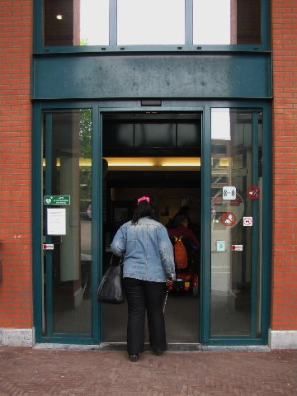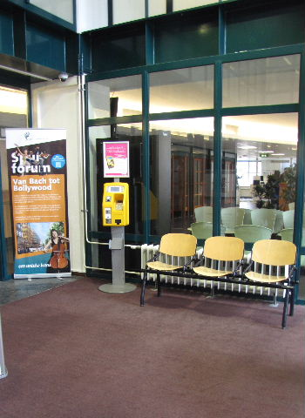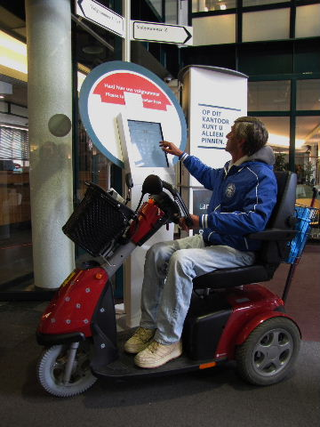

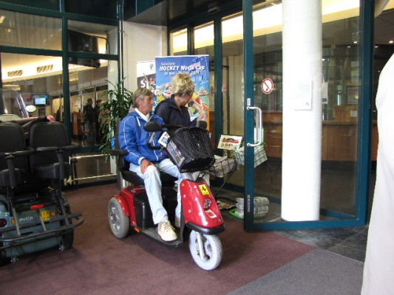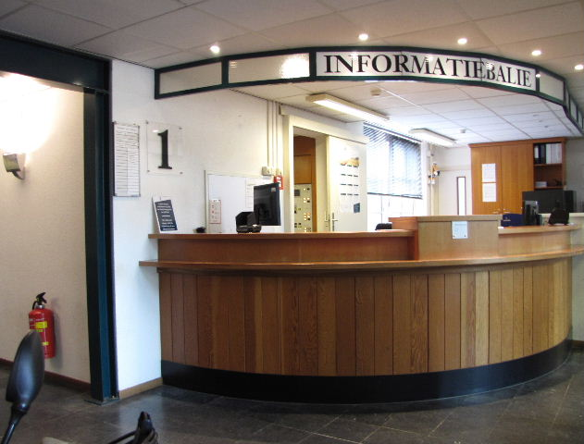

Toegang tot het Stadsdeelkantoor. Van linksboven met de klok mee:
zelf openende dubbele schuifdeur, zeer ruime vestibule, volgnummer-
apparatuur, de informatiebalie en de altijd open staande tochtdeur

De tochtdeuren zijn zeer brede draaideuren die normalerwijze altijd wijd geopend staan. Geen enkel beletsel dus, alleen rijst de vraag waarvoor zij bedoeld zijn.
Achter de tochtdeuren bevindt zich de informatiebalie, goed aangegeven, iets rechts van de rechte looplijn vanaf de toegang. Nadeel ervan: er is geen verlaagd gedeelte.
ADVIES: Bij een eventuele toekomstige verbouwing de baliehoogte gedeeltelijk aanpassen met een verlaagd gedeelte met een hoogte van 80 cm.

Drempels
Het gehele gebouw is drempelvrij, althans er zijn nergens drempels die hoger zijn dan 1 cm.

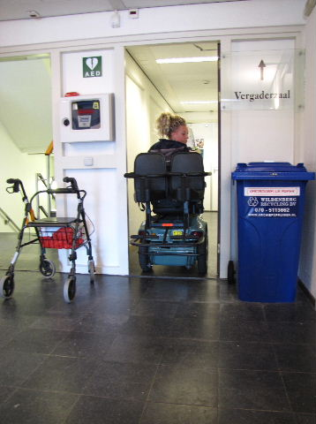
Deuren
Deuren zijn in het gebouw, voor zover toegankelijk voor bezoekers, nauwelijks te vinden. Slechts in de richting van de toiletgroep is er een, en als toegang tot de afzonderlijke toiletten vanzelfsprekend. De breedste scootmobiel van het TestTeam kon krap passeren, dat wil zeggen aan weerszijden ongeveer
1 cm speling.

De enige deur bij de toiletten

Gangen, trappen en liften
Dit Stadsdeelkantoor kent geen gangen, slechts grote ruimten die zonder gangen en deuren met elkaar verbonden zijn. Omdat bezoekers nooit hoger zullen komen dan de begane grond zijn trappen en eventuele liften niet onderzocht.

Ruimten
Eerst rechtsaf naar de ruimte van de dienst Sociale Zaken en Werkgelegenheid. Ook hier weer een ruime wachtgelegenheid met ongeveer 20 stoelen. Om het oproepscherm voor de diverse balies te kunnen zien moet men 180 graden achterom kijken. Maar bijna altijd zal men eerst enige tijd moeten wachten, en dan hangt het scherm juist wel weer goed. Lettergrootte, contrast en de ophanghoogte leveren ook geen problemen op.
Bij het zoeken naar de juiste balie blijkt het balienummer te zijn aangebracht in zwart op glas. Tezamen met de verlichting op de achtergrond blijkt dit problemen op te leveren ten aanzien van de leesbaarheid.
ADVIES: Balienummers aanbrengen in zwart op (melk)wit.

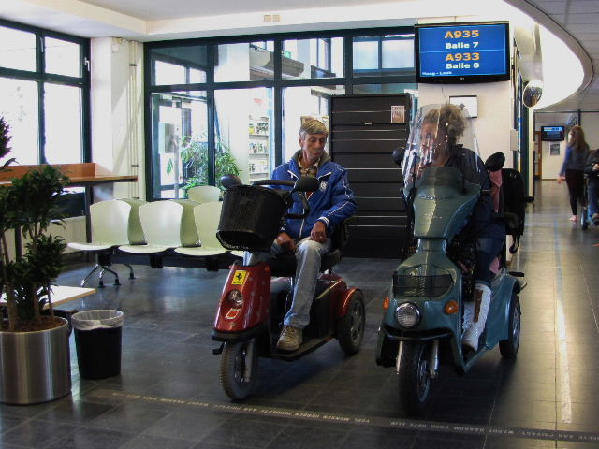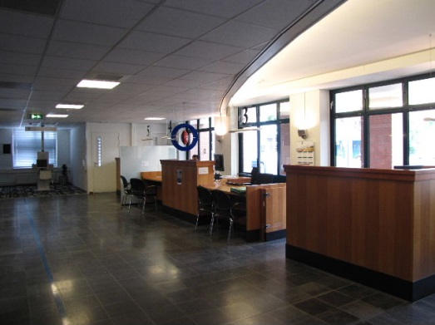

Binnenkomst in de ruimte van de sociale zaken en werkgelegenheid, rechts van de ingang, en zoals men die dan te zien krijgt

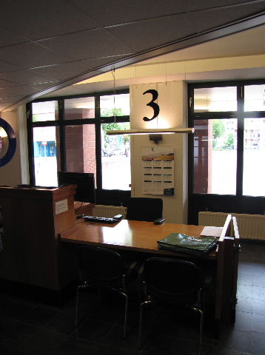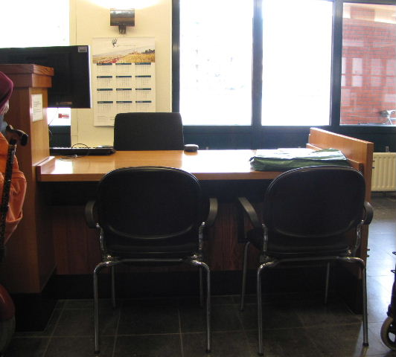

Zoeken van een balie (no. 3) en het plaatsnemen erachter

Als men de juiste balie gevonden heeft blijkt deze van een prettige hoogte zijn, namelijk de standaard-tafelhoogte van 75 cm. Een nadeel is wel weer dat de bezoeker tegen het licht in moet kijken. Voor sommige slechtzienden met overgevoeligheid voor fel licht kan dit hinderlijk zijn.
ADVIES: Vitrage ophangen, dit tempert het licht en verhoogt bovendien de privacy ten aanzien van passanten.

Achterin deze ruimte bevindt zich een internethoek met zes werkplekken, drie op tafelhoogte en drie ongeveer 30 cm hoger. Geopend van 8.30 tot 14.00 uur. Gedurende maximaal een half uur te gebruiken voor zaken betrekking hebbend op sociale zaken en werkgelegenheid. Er is altijd iemand aanwezig om te helpen waar dat nodig is.
ADVIES: Alle werkplekken op tafelhoogte (75 cm) brengen, dan heeft een persoon in een rolstoel of scootmobiel meer kans onmiddellijk terecht te kunnen.

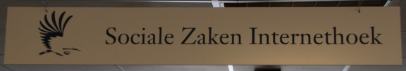
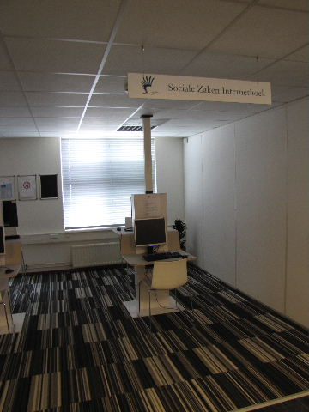 Internethoek 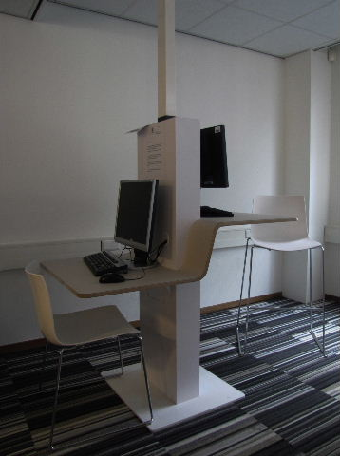

Gaat men vanaf de ingang naar links, dan komt men in de ruimte van de Dienst Publieke Zaken, DPZ. Hier is veel het tegenovergestelde van wat we in de eerder geteste ruimte aantroffen. Bezoekers kijken hier niet tegen het licht in, het oproepscherm is beter geplaatst, men behoeft bij binnenkomst namelijk niet te zoeken of achterom te kijken, de balies zijn krapper en bevinden zich dichter bij elkaar, waardoor er minder privacy is. Ten slotte: De balienummers zijn groot aangebracht, maar laag in plaats van hoog. Helaas weinig contrast vanwege zwart op donkerbruin.
ADVIES: Balienummers meer contrast geven, door óf de kleur van de cijfers te wijzigen óf die van de achtergrond.

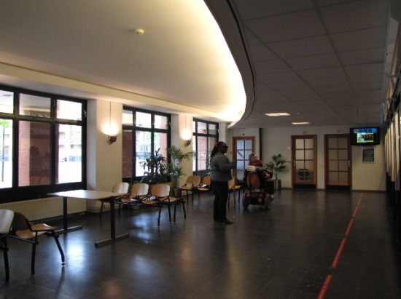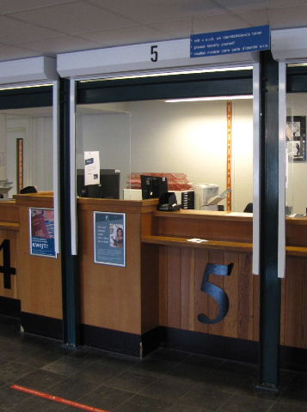

Ruimte van de Dienst Publieke Zaken met een van de balies

Voor het gehele Stadsdeelkantoor geldt overigens: voor personen die om welke reden dan ook het spoor bijster raken is er altijd iemand van de beveiliging aanwezig die te hulp schiet. Bij diens eventuele afwezigheid wordt die taak overgenomen door een van de aanwezige ambtenaren.

Gehandicaptentoilet

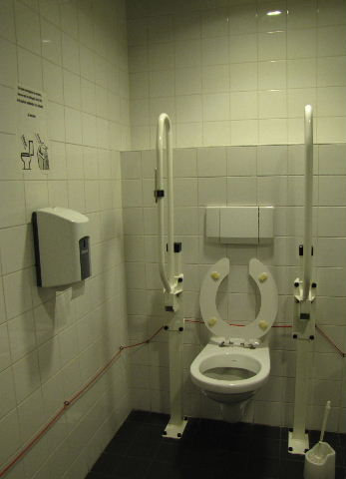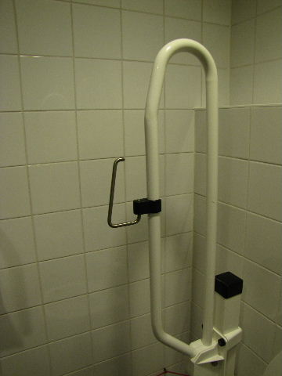

Het gehandicaptentoilet is prima voor elkaar

Het gehandicaptentoilet is prima voor elkaar, twee aandachtspunten slechts.
De toegangsdeur is alleen maar met een sleutel te openen, die moet eerst bij de beveiliging worden opgehaald, respectievelijk iemand van de beveiliging moet de deur komen openen. Daarmee gaat een stukje vrijheid en zelfstandigheid van iemand met een beperking verloren. Het TestTeam komt dit systeem vrijwel nergens tegen.
ADVIES: Het gehandicaptentoilet van een normale deurkruk voorzien.

Het toiletpapier is moeilijk te bereiken, terwijl nota bene aan een van de steunbeugels een mogelijkheid voor het ophangen van een rol toiletpapier aanwezig is; de foto laat dit duidelijk zien.
ADVIES: Rol toiletpapier ook ophangen op de daarvoor bestemde plaats aan de steunbeugel.

Bebording

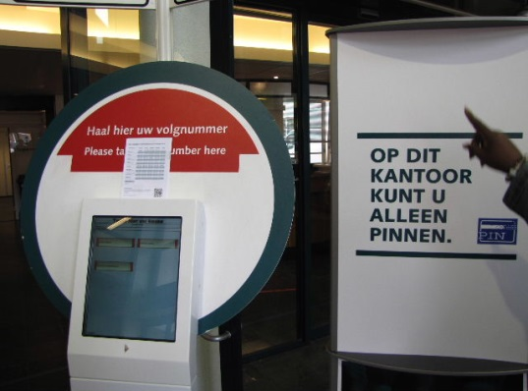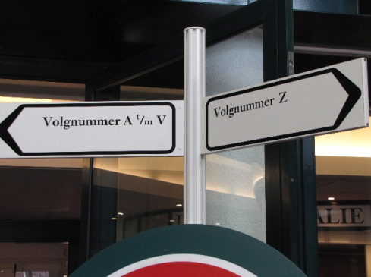

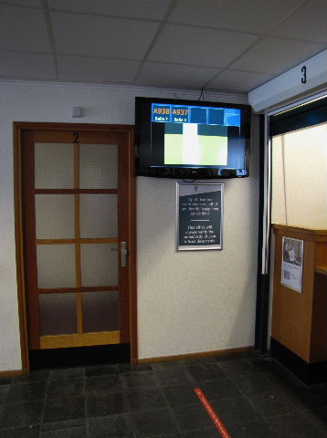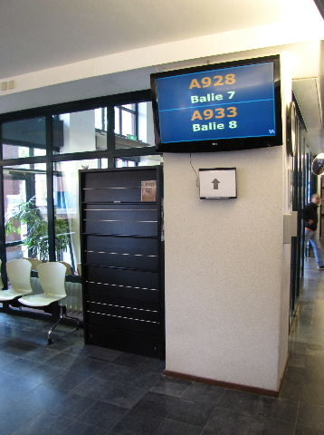

Verwijzingen in de vestibule en de beide grote ruimten

De kwaliteit van de bebording is heel wisselend. In de vestibule is heel goed leesbaar dat er alleen gepind kan worden. Goed contrast, mooie, grote, schreefloze letter, goede hoogte voor iedereen. De bordjes met de teksten Volgnummer A t/m V en Volgnummer Z hangen te hoog en hebben een te klein, niet-schreefloos lettertype.
ADVIES: Deze bordjes aanpassen. Zorg hierbij voor een goed contrast en grote, schreefloze letters en een hoogte van circa 230 cm.

De borden met de oproepsystemen hebben we al eerder besproken. De indeling van het bord aan de zijde van SZW is beter dan die bij de DPZ. Dit heeft te maken met de vlakverdeling en de verstrekte informatie.

Op de vloer bevinden zich lijnen die aangeven daar te wachten in verband met de privacy. Slechtzienden zien deze lijnen eerder aan voor geleidelijnen dan voor wachtlijnen. Reden is de gebruikte veel te kleine lettergrootte.
ADVIES: Grotere letter toepassen, daarvoor de gebruikte tekst wellicht wat inkorten of samenvatten.

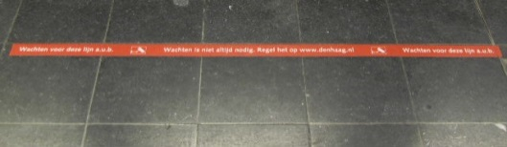

Privacy! Wilt u hier even wachten?

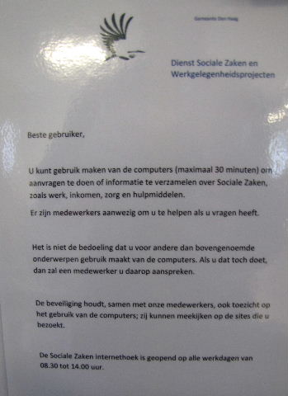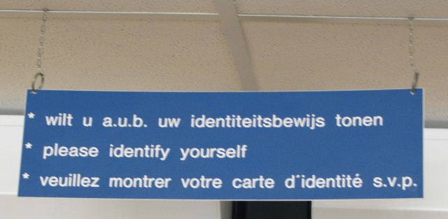

Gedragsregels bij SZW …. …. en bij de DPZ

De gedragsregels voor het computergebruik in de afdeling Sociale Zaken zijn voor een persoon in zittende positie achter een computer op tafelhoogte beslist van een te klein lettertype. Hetzelfde geldt voor de bordjes boven de balies bij de DPZ waar op de identiteitsbewijzen wordt gewezen. Bovendien kunnen deze beter ongeveer 50 cm lager worden opgehangen.
ADVIES: In beide gevallen grotere letter gebruiken, in het tweede geval ook een lagere ophanghoogte kiezen van ca. 230 cm.

Overige punten

* In de ruimtes is steeds minimaal één beveiliger aanwezig die in voorkomende situaties de helpende hand kan bieden.

* Honden zijn niet toegestaan, uitgezonderd hulphonden.

* De verlichting wordt als prettig, niet hinderlijk ervaren.

* De pinapparaten aan de diverse balies zijn verplaatsbaar en dus goed bereikbaar en bruikbaar voor iedereen.

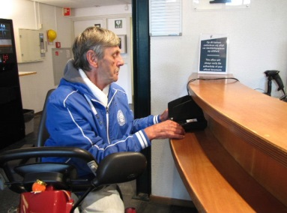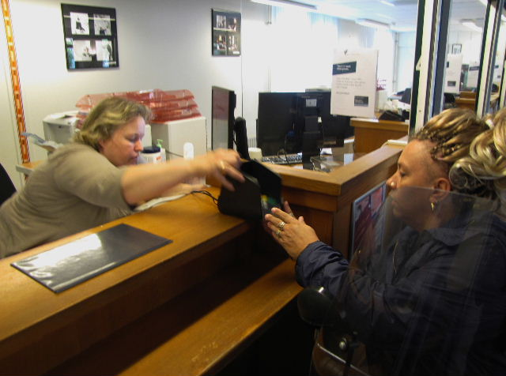

Pinapparatuur aan de balies is goed bruikbaar

Eindconclusie
Zoals al blijkt uit het geringe aantal hier gegeven adviezen was het TestTeam over het algemeen heel redelijk tevreden met hetgeen hier werd aangetroffen.
Als de adviezen zijn opgevolgd kunnen bezoekers in dit Stadsdeelkantoor nóg beter terecht.

Vragen?
Voor vragen kunt u contact opnemen met Erik Herbschleb,
projectleider TestTeams
erikherbschleb@voorall.nl

Van Diemenstraat 196
2518 VH Den Haag
070 365 52 88
info@voorall.nl
www.voorall.nl

